核力风街舞（优缺各异）

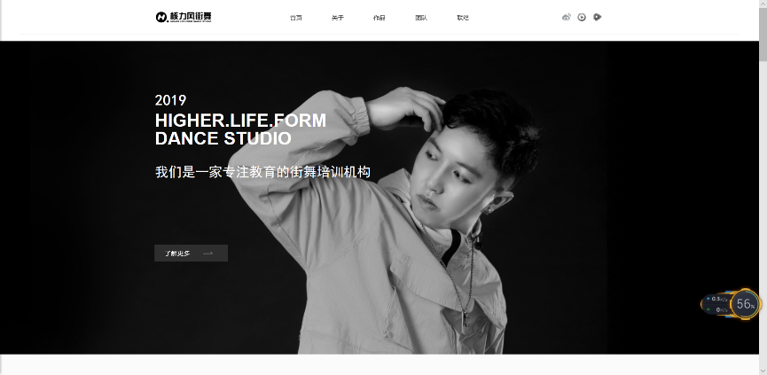

网站定位

是一家街舞培训机构，内容以介绍自己为主。

## 网站风格：

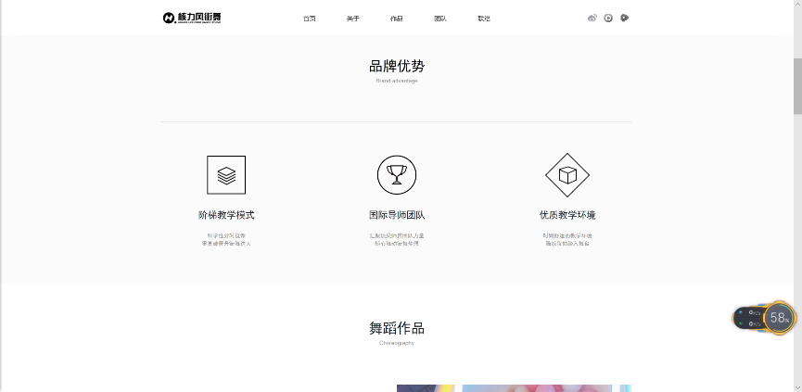

其风格十分简约，用以黑白配色加强视觉的冲击力的同时，也显得十分有内涵。

## 主要颜色：

主要就是以黑白配色为主，白底承托黑色的字体。

**色彩方案：**

白色为底黑色为内容，十分经典的配色方案。

**主导航：**



导航栏上配有网站LOGO，首页，关于，作品，团队，联络以及微博，优酷视频和腾讯视频的外部链接，且由于整个图文排列方式十分巨大，导航栏固定于网站顶部。

**主页banner：**



主页banner只有一张，这一张banner所占屏幕比例十分巨大，使得网站在简约的同时也显得十分大气，其内容为介绍这个网站的功能。加上一个了解更多则是这一家街舞培训机构的介绍。

**主页栏目：**

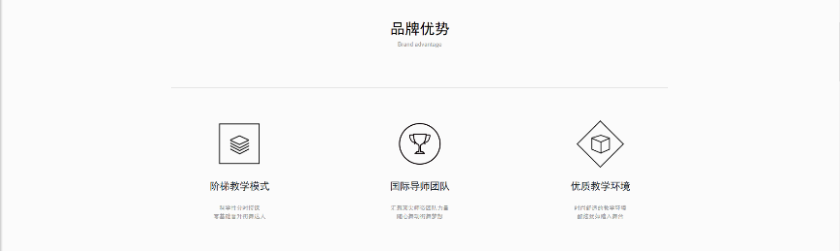

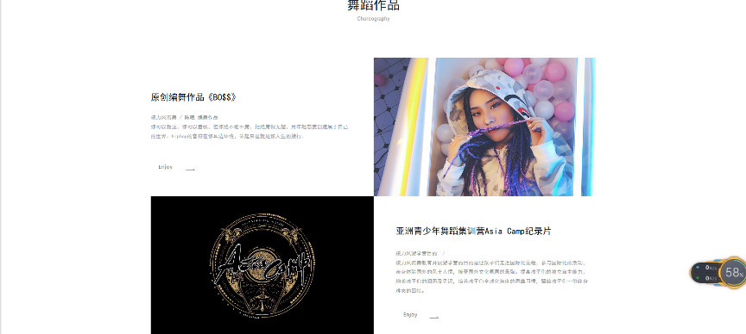

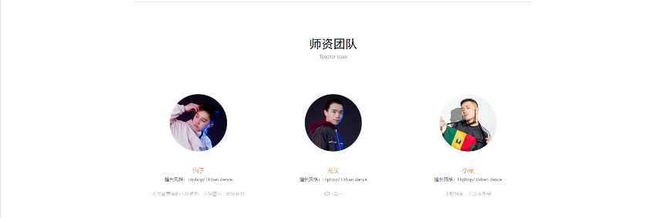

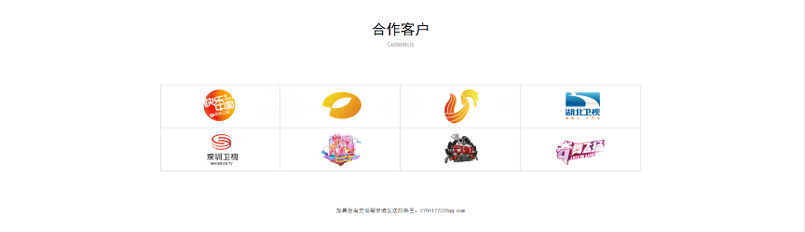

首页栏目则是分为品牌优势，舞蹈作品，师资团队以及合作客户，排列方式则是由上往下，字体大小设置方式十分具有主次，内容不太多，但是交代十分清晰。

**分页布局：**

**网站功能：**



设置了外部视频链接和官方微博的外部链接。

在分页中有留言交互功能。

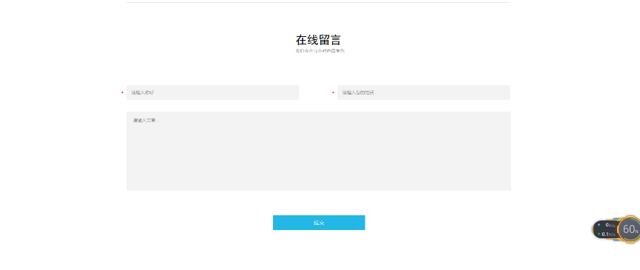

**用户体验**：

用户体验感有优点也有缺点，整个网站在视觉享受的同时并没有兼顾用户体验，页面内容排版方式留白十分多，造成页面滚动条拖动很多，无法精确定位。